|  |  |
| --- | --- |
|  | УТВЕРЖДАЮ  Генеральный директор ООО «Организационные технические решения» |
|  | \_\_\_\_\_\_\_\_\_\_\_\_\_\_\_\_\_\_ И.С. Хасуев  «\_\_\_\_»\_\_\_\_\_\_\_\_\_\_\_\_\_\_\_\_\_ 2022 г. |

Единая медицинская информационно-аналитическая система Республики Северная Осетия-Алания

(ЕМИАС РСО-Алания)

Функциональность формирования СЭМД «Направление на консультацию и во вспомогательные кабинеты», СЭМД «Протокол цитологического исследования», СЭМД «Протокол консультации. Протокол консультации в рамках диспансерного наблюдения» и их передачи в РЭМД

Руководство пользователя

Государственный контракт № 0310200000322001719 от 25.07.2022 г.

Этап 2

Содержание

[Перечень терминов и сокращений 3](#_Toc117866097)

[1 Введение 4](#_Toc117866098)

[2 СЭМД «Направление на консультацию и во вспомогательные кабинеты» 5](#_Toc117866099)

[2.1 Формирование СЭМД 5](#_Toc117866100)

[2.1.1 Формирование СЭМД на форме «Дневник врача» 5](#_Toc117866101)

[2.2 Отправка СЭМД на регистрацию в РЭМД автором документа 9](#_Toc117866102)

[3 СЭМД «Протокол цитологического исследования» 13](#_Toc117866103)

[3.1 Формирование СЭМД 13](#_Toc117866104)

[3.1.1 Формирование СЭМД на форме «Дневник врача» 13](#_Toc117866105)

[3.2 Отправка СЭМД на регистрацию в РЭМД автором документа 17](#_Toc117866106)

[4 СЭМД «Протокол консультации. Протокол консультации в рамках диспансерного наблюдения» 20](#_Toc117866107)

[4.1 Формирование СЭМД 20](#_Toc117866108)

[4.1.1 Формирование СЭМД на форме «Дневник врача» 21](#_Toc117866109)

[4.2 Отправка СЭМД на регистрацию в РЭМД автором документа 24](#_Toc117866110)

[5 Подписание СЭМД другими участниками 26](#_Toc117866111)

[5.1 Подписание или отказ в подписании одного документа 26](#_Toc117866112)

[5.2 Массовое подписание или отказ в подписании документов 28](#_Toc117866113)

[6 Прочие способы передачи СЭМД в РЭМД 30](#_Toc117866114)

[6.1 Отправка СЭМД на регистрацию в РЭМД участником подписания 30](#_Toc117866115)

[6.2 Автоматическая отправка СЭМД на регистрацию в РЭМД 32](#_Toc117866116)

[6.3 Отслеживание ответа от РЭМД о регистрации СЭМД 32](#_Toc117866117)

[7 Журнал информационного взаимодействия 33](#_Toc117866118)

[8 Сводный отчет по переданным СЭМД 36](#_Toc117866119)

# Перечень терминов и сокращений

|  |  |
| --- | --- |
| Термин, сокращение | Определение |
| OID | Object Identifier – числовой идентификатор объекта |
| МИС | Медицинская информационная система |
| МКБ, МКБ-10 | Международная классификация болезней 10-го пересмотра |
| МО | Медицинская организация |
| НСИ | Нормативно-справочная информация |
| ОГРН | Основной государственный регистрационный номер |
| РЭМД | Подсистема «Федеральный реестр электронных медицинских документов» Единой государственной информационной системы здравоохранения |
| Система, ЕМИАС РСО-Алания | Единая медицинская информационно-аналитическая система Республики Северная Осетия-Алания |
| СНИЛС | Страховой номер индивидуального лицевого счета |
| СЭМД | Структурированный электронный медицинский документ |
| ФИО | Фамилия, имя, отчество |
| ЭМД | Электронный медицинский документ |
| ЭП | Электронная подпись |

# Введение

Настоящее руководство администратора описывает возможности пользователя Системы в части формирования и отправки в подсистему «Федеральный реестр электронных медицинских документов» Единой государственной информационной системы здравоохранения (далее – РЭМД) следующих структурированных электронных медицинских документов (далее – СЭМД):

* «Направление на консультацию и во вспомогательные кабинеты»;
* «Протокол цитологического исследования»;
* «Протокол консультации. Протокол консультации в рамках диспансерного наблюдения».

СЭМД «Направление на консультацию и во вспомогательные кабинеты» предназначен для передачи данных о направлении пациента на консультацию или во вспомогательные кабинеты.

СЭМД «Протокол цитологического исследования» предназначен для документирования результатов диагностических исследований биологического материала пациента в специализированной клинико-диагностической лаборатории, лицензированной соответствующим образом.

СЭМД «Протокол консультации. Протокол консультации в рамках диспансерного наблюдения» предназначен для передачи данных о медицинской консультации, проведенной в рамках диспансерного наблюдения пациента.

# СЭМД «Направление на консультацию и во вспомогательные кабинеты»

## Формирование СЭМД

СЭМД «Направление на консультацию и во вспомогательные кабинеты» формируется на основании выписанных пациенту направлений на услуги консультаций и во вспомогательные кабинеты (по форме 028/у).

### Формирование СЭМД на форме «Дневник врача»

Чтобы сформировать СЭМД «Направление на консультацию и во вспомогательные кабинеты», выполните следующие действия:

* выберите пункт главного меню «Рабочие места/ Дневник». Отобразится форма основного рабочего места врача (Рисунок 1);

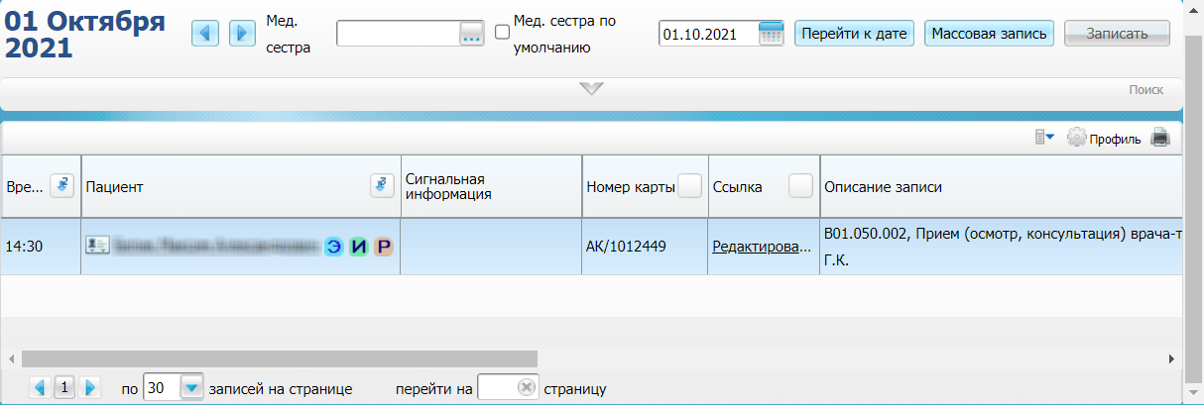

Рисунок 1 – Форма «Дневник врача»

* выберите оказанный пациенту прием, на котором пациенту выписано направление на консультацию или во вспомогательный кабинет;
* нажмите на ссылку «Редактировать». Откроется окно редактирования оказанного приема (Рисунок 2);

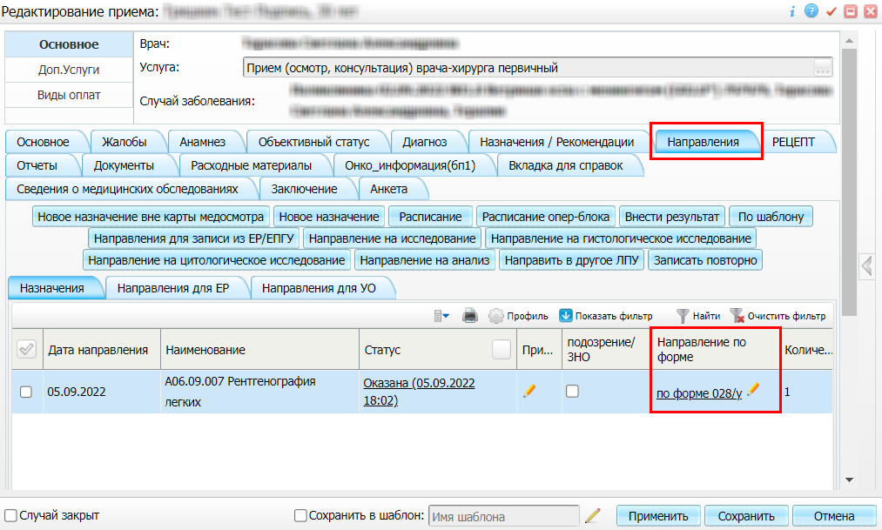

Рисунок 2 – Окно редактирования приема

* проверьте в открывшемся окне оказанного приема заполнение следующих полей, необходимых для формирования СЭМД:
  + на вкладке «Диагноз» должен быть указан основной диагноз пациента в поле «Код МКБ», выставленный по итогам оказания приема и с которым пациент направляется на услугу консультации и во вспомогательный кабинет;
  + на вкладке «Направления» должно отображаться выписанное пациенту направление с указанием услуги обследования/консультации, на которую направляется пациент, наименования МО, в которую направляется пациента (текущая или сторонняя) и формы направления «028/у»;

**Примечание** –На основании данных оказанного приема могут быть сформированы как основные СЭМД («Протокол консультации. Протокол консультации в рамках диспансерного наблюдения»), так и связанные («Направление на консультацию и во вспомогательные кабинеты»).

* дальнейшие действия зависят от применяемых в Системе настроек по процессу формирования основных и связанных СЭМД. Возможны следующие варианты:
  + если настроено формирование связанных СЭМД вместе с основным СЭМД, то для формирования СЭМД «Направление на консультацию и во вспомогательные кабинеты» перейдите на вкладку «Документы»;
  + если настроено формирование связанных СЭМД отдельно от основного СЭМД, то для формирования СЭМД «Направление на консультацию и во вспомогательные кабинеты» перейдите на вкладку «Направления» и воспользуйтесь пунктом контекстного меню «Документы» на выбранном направлении.
* нажмите на кнопку «Сформировать и подписать документы (СЭМД)». При нажатии на кнопку выполняется ряд проверок:
  + проверяется, заполнены ли все необходимые для формирования СЭМД поля. Если какое-либо из требуемых для формирования СЭМД полей не заполнено, то откроется соответствующее системное сообщение;
  + проверяется, разрешено ли создание новой версии СЭМД, если уже существует сформированная ранее версия СЭМД. В зависимости от применяемых в Системе настроек возможны следующие варианты:
    - если создание новой версии СЭМД запрещено, то откроется системное сообщение: «Формирование новой версии запрещено»;
    - если настроено предупреждение перед созданием новой версии СЭМД, то откроется системное предупреждение с возможностью выбора пользователем: создавать далее новую версию или нет;
    - если создание новой версии СЭМД запрещено, если предыдущая версия подписана не всеми участниками подписания, то откроется системное сообщение: «Предыдущая версия документа подписана не всеми участниками, формирование новой версии запрещено»;
    - если создание новой версии СЭМД разрешено, то открывается окно подписания формируемого электронного медицинского документа (Рисунок 3).

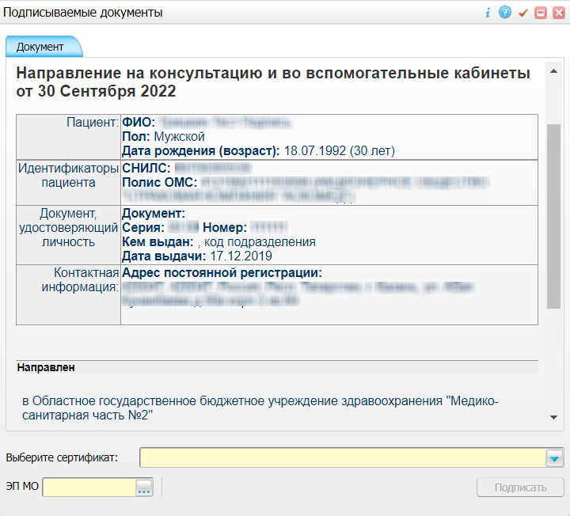

Рисунок 3 – Окно подписания электронного медицинского документа

* укажите сертификат ЭП автора документа в поле «Выберите сертификат»;

**Примечание** – Если в Системе настроено формирование связанных СЭМД вместе с основным СЭМД, то все формируемые на приеме документы отображаются в окне «Подписываемые документы». В этом случае документы формируются и подписываются автором одновременно.

* укажите других участников подписания документа:
  + ЭП МО – укажите сотрудника МО, ответственного за подписание документов ЭП МО. Поле для указания участника подписания «ЭП МО» не отображается, если в Системе настроено автоматическое подписание документов ЭП МО.

**Примечание** – Если у подписывающего сотрудника в атрибутах сертификата ЭП присутствует ОГРН МО, то происходит одновременное подписание документа ролью «ЭП МО» тем же сертификатом ЭП.

* нажмите на кнопку «Подписать». Произойдет формирование СЭМД «Направление на консультацию и во вспомогательные кабинеты», сформированный документ отобразится на вкладке «Документы».

**Примечание –** Прежде чем отправить сформированный СЭМД «Направление на консультацию и во вспомогательные кабинеты» в РЭМД, необходимо дождаться его подписания другими участниками, а также лицом, подписывающим документы ЭП МО, если автор документа таким правом не обладает.

## Отправка СЭМД на регистрацию в РЭМД автором документа

Чтобы отправить подписанный СЭМД «Направление на консультацию и во вспомогательные кабинеты» на регистрацию в РЭМД, выполните следующие действия:

* выберите пункт главного меню «Рабочие места/ Дневник». Отобразится форма основного рабочего места врача (Рисунок 4);



Рисунок 4 – Форма «Дневник врача»

* выберите оказанный пациенту прием, на котором выписано направление на услугу консультации или во вспомогательный кабинет, и воспользуйтесь пунктом контекстного меню «Направления». Откроется окно со списком направлений пациента (Рисунок 5);

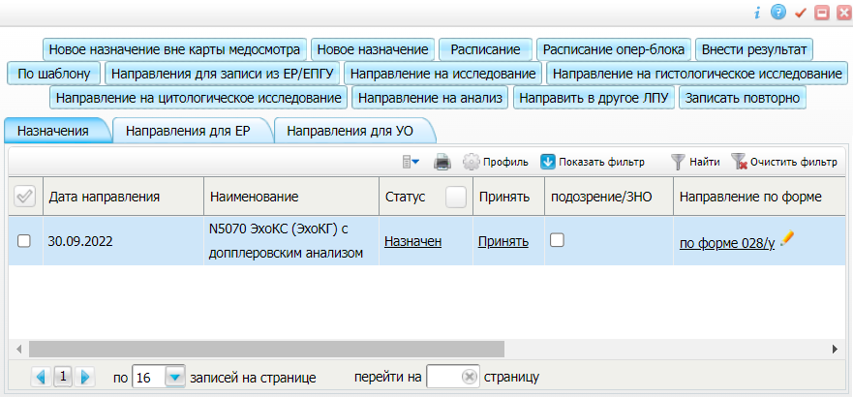

Рисунок 5 – Список направлений пациента

* выберите в списке необходимое направление пациента, выписанное по форме «028/у», и воспользуйтесь пунктом контекстного меню «Документы». Откроется окно со списком электронных медицинских документов, сформированных на основании текущего направления (Рисунок 6);

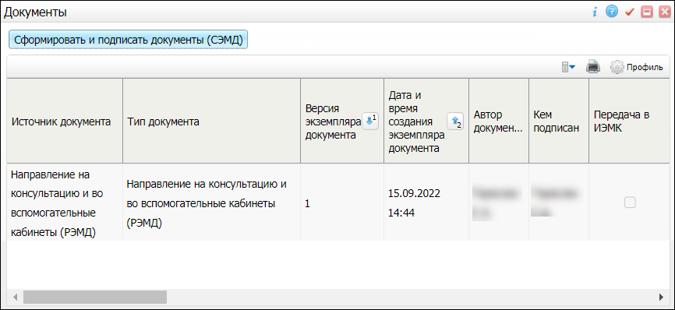

Рисунок 6 – Окно для работы с электронными медицинскими документами

* выберите в списке подписанный документ «Направление на консультацию и во вспомогательные кабинеты»;
* воспользуйтесь пунктом контекстного меню «Зарегистрировать в РЭМД». Перед тем, как отправить выбранный документ на регистрацию в РЭМД, в Системе осуществляется ряд проверок:
  + если для документа настроено подписание не только автором, но и другими участниками подписания, и документ подписан не всеми участниками, то откроется сообщение об ошибке (Рисунок 7). В этом случае необходимо дождаться подписания документа всеми участниками подписания и повторить отправку документа;

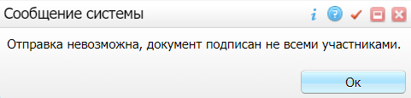

Рисунок 7 – Сообщение об ошибке

* + если в Системе настроено ручное подписание ЭП МО и документ не подписан ЭП МО, то откроется сообщение об ошибке (Рисунок 8). В этом случае необходимо дождаться подписания документа сотрудником, обладающим правом подписания от лица МО;

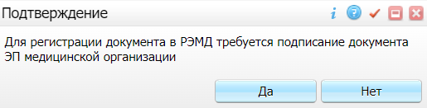

Рисунок 8 – Сообщение об ошибке

* + если все проверки пройдены, то откроется сообщение об успешной отправке документа в РЭМД (Рисунок 9).

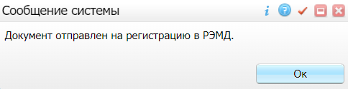

Рисунок 9 – Сообщение об успешной отправке документа на регистрацию в РЭМД

После того, как документ успешно отправлен на регистрацию в РЭМД, ему присваивается статус «Отправлен на регистрацию в РЭМД». Результат обработки документа, направляемый РЭМД ответным сообщением, отобразится в столбце «Статус документа» (см. п. 6.3).

# СЭМД «Протокол цитологического исследования»

## Формирование СЭМД

СЭМД «Протокол цитологического исследования» формируется на основании услуги цитологического исследования, оказанной пациенту на форме «Дневник врача».

**Примечание** – Шаблон услуги, по результатам оказания которой может формироваться СЭМД «Протокол цитологического исследования», должен быть предварительно настроен согласно руководству администратора «СЭМД «Протокол цитологического исследования».

### Формирование СЭМД на форме «Дневник врача»

Чтобы сформировать СЭМД «Протокол цитологического исследования», выполните следующие действия:

* выберите пункт главного меню «Рабочие места/ Дневник». Откроется основное рабочее место врача (Рисунок 10);

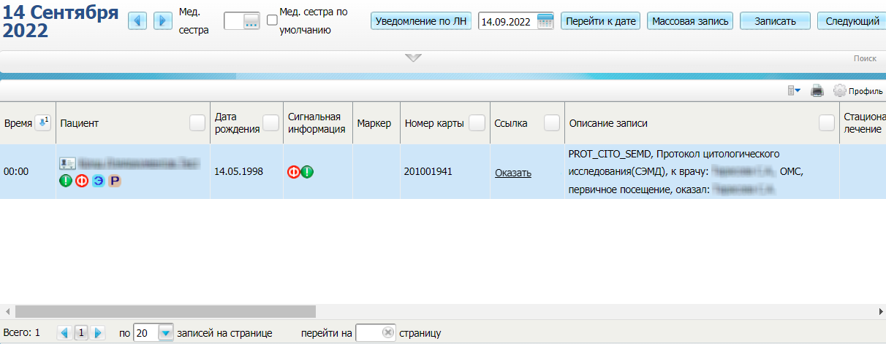

Рисунок 10 – Форма «Дневник врача»

* выберите на форме «Дневник врача» назначенную пациенту услугу цитологического исследования и нажмите на ссылку «Оказать». Откроется окно оказания услуги (Рисунок 11);

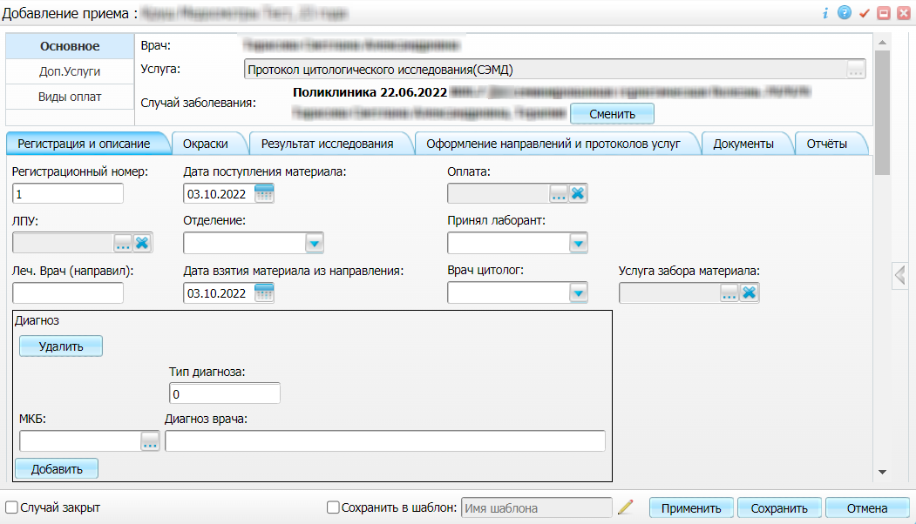

Рисунок 11 – Окно оказания услуги

* заполните все обязательные (выделенные цветом) поля в окне оказания услуги цитологического исследования. А также проверьте заполнение следующих полей, необходимых для формирования СЭМД:
* «Регистрационный номер» – номер цитологического исследования;
* «Диагноз» – шифр заболевания по МКБ-10;
* «Услуга забора материала» – услуга забора материала для цитологического исследования;
* «Дата взятия материала из направления» – дата забора материала для цитологического исследования;
* «Цитология» – материал для цитологического исследования;
* «Объект исследования» – объект цитологического исследования;
* «Категория сложности» – категория сложности цитологического исследования;
* «Кодирование цитологического параметра» – цитологический параметр;
* «Дата исследования» – дата выполнения цитологического исследования;
* «Результат исследования» – результат цитологического исследования;
* «Заключение» – поле является необязательным и заполняется при необходимости.
* нажмите на кнопку «Применить» для сохранения введенных данных;
* перейдите на вкладку «Документы» и нажмите на кнопку «Сформировать и подписать документы (СЭМД)». При нажатии на кнопку выполняется ряд проверок:
* проверяется, заполнены ли все необходимые для формирования СЭМД поля. Если какое-либо из требуемых для СЭМД полей не заполнено, открывается соответствующее системное сообщение;
* проверяется, разрешено ли создание новой версии СЭМД, если уже существует сформированная ранее версия СЭМД. В зависимости от применяемых в Системе настроек возможны следующие варианты:
  + если создание новой версии СЭМД запрещено, открывается системное сообщение вида: «Формирование новой версии запрещено»;
  + если настроено предупреждение перед созданием новой версии СЭМД, открывается системное предупреждение с возможностью выбора пользователем: создавать далее новую версию или нет;
  + если создание новой версии СЭМД запрещено, и если предыдущая версия подписана не всеми участниками подписания, то открывается системное сообщение вида: «Предыдущая версия документа подписана не всеми участниками, формирование новой версии запрещено»;
  + если создание новой версии СЭМД разрешено, открывается окно подписания формируемого электронного медицинского документа (Рисунок 12).

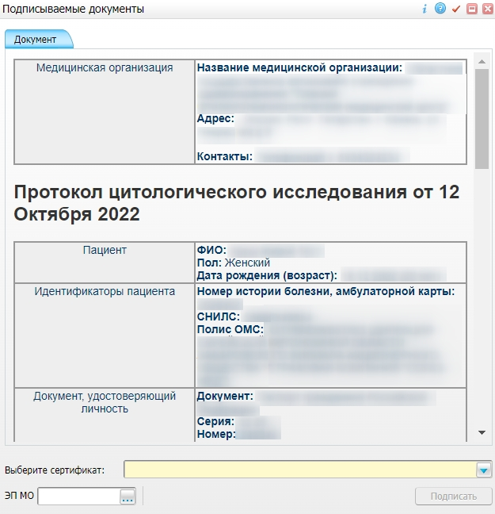

Рисунок 12 – Окно подписания электронного медицинского документа

* в поле «Выберите сертификат» из выпадающего списка выберите сертификат ЭП автора;
* укажите других участников подписания документа. В поле «ЭП МО» выберите сотрудника МО, ответственного за подписание документов ЭП МО, с помощью кнопки . Поле не отображается, если в Системе настроено автоматическое подписание документов ЭП МО;

**Примечание** – Если у подписывающего сотрудника в атрибутах сертификата ЭП присутствует ОГРН МО, то выполняется одновременное подписание документа ролью «ЭП МО» тем же сертификатом ЭП.

* нажмите на кнопку «Подписать». Будет сформирован СЭМД «Протокол цитологического исследования». Сформированный документ отобразится на вкладке «Документы».

**Примечание** – Перед отправкой сформированного СЭМД «Протокол цитологического исследования» в РЭМД дождитесь его подписания другими участниками, в том числе лицом, подписывающим документы ЭП МО, в случае, если автор документа таким правом не обладает.

## Отправка СЭМД на регистрацию в РЭМД автором документа

Чтобы отправить СЭМД «Протокол цитологического исследования» на регистрацию в РЭМД, выполните следующие действия:

* выберите пункт главного меню «Рабочие места/ Дневник». Откроется основное рабочее место врача (Рисунок 13);

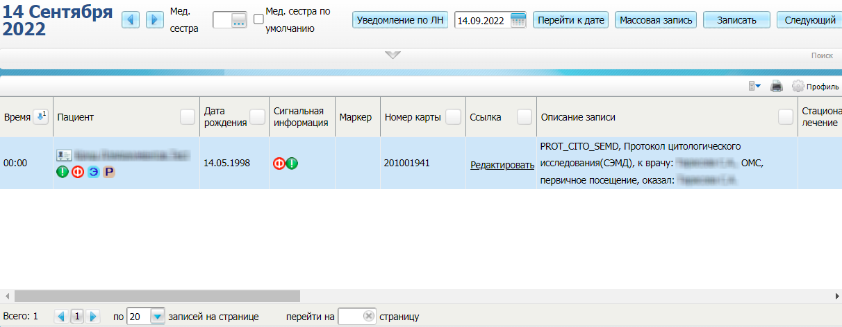

Рисунок 13 – Форма «Дневник врача»

* выберите на форме «Дневник врача» оказанную услугу цитологического исследования и нажмите на ссылку «Редактировать». Откроется окно редактирования оказанной услуги (Рисунок 14);

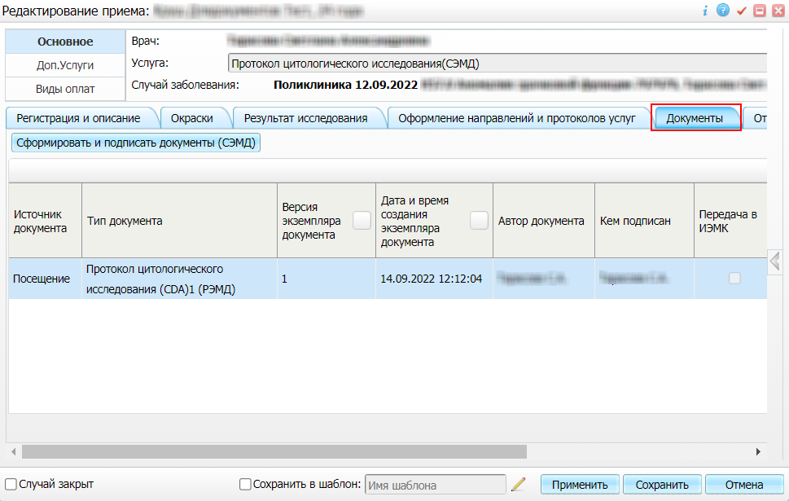

Рисунок 14 – Окно редактирования оказанной услуги

* перейдите на вкладку «Документы» и выберите подписанный всеми участниками документ «Протокол цитологического исследования»;
* выберите пункт контекстного меню «Зарегистрировать в РЭМД». Перед отправкой выбранного документа на регистрацию в РЭМД будет осуществлен ряд проверок:
* если для документа настроено подписание не только автором, но и другими участниками подписания, и документ подписан не всеми участниками, то отображается соответствующее предупреждающее сообщение (Рисунок 15). В данном случае дождитесь подписания документа всеми участниками подписания и повторите отправку документа;

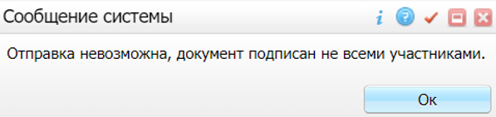

Рисунок 15 – Сообщение об отсутствии подписей всех участников подписания

* если в Системе настроено ручное подписание ЭП МО и документ не подписан ЭП МО, то отображается соответствующее предупреждающее сообщение (Рисунок 16). В данном случае дождитесь подписания документа сотрудником, обладающим правом подписания от лица МО;

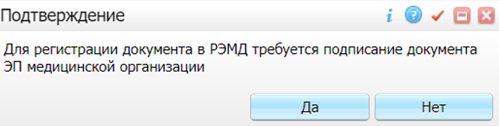

Рисунок 16 – Сообщение об отсутствии подписи МО

* если все проверки пройдены, то отображается сообщение об успешной отправке документа в РЭМД (Рисунок 17).

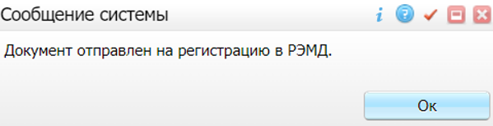

Рисунок 17 – Сообщение об успешной отправке документа на регистрацию в РЭМД

После того как документ успешно отправлен на регистрацию в РЭМД, ему присваивается статус «Отправлен на регистрацию в РЭМД». Ответ от РЭМД о регистрации документа поступает не сразу. Поступление ответа от РЭМД и его обработка Системой осуществляется в фоновом режиме. Результат регистрации СЭМД выводится в столбце «Статус документа» (см. п. 6.3).

# СЭМД «Протокол консультации. Протокол консультации в рамках диспансерного наблюдения»

Проведение консультации происходит при непосредственном участии врача-специалиста (врач-терапевт, врач-специалист, врач по медицинской профилактике (фельдшер) отделения (кабинета) медицинской профилактики или центра здоровья, фельдшер (акушер) фельдшерско-акушерского пункта, фельдшер фельдшерского здравпункта в случае возложения на них руководителем медицинской организации отдельных функций лечащего врача, в том числе по проведению диспансерного наблюдения). При необходимости может быть задействован средний медицинский персонал.

В задачи врача-специалиста входит сбор и анализ жалоб, анамнестических и объективных данных, формирование медицинского заключения о состоянии пациента. При необходимости врач-специалист может направить пациента на проведение дополнительных консультаций у других специалистов, а также инструментальных и лабораторных исследований.

В задачи среднего медицинского персонала может входить выполнение различных манипуляций: измерение артериального давления, частоты сердечных сокращений, температуры тела, взятие биоматериала для проведения различных диагностических исследований и т.д.

На основании собранных в ходе консультации данных врач-специалист составляет документ «Протокол консультации. Протокол консультации в рамках диспансерного наблюдения».

## Формирование СЭМД

СЭМД «Протокол консультации. Протокол консультации в рамках диспансерного наблюдения» формируется на основании услуги осмотра/консультации, оказанной пациенту на форме «Дневник врача», при соблюдении следующих условий:

* у пациента должна быть заведена контрольная карта диспансерного учета;
* в окне оказания услуги осмотра/консультации должен быть установлен признак того, что обращение пациента является явкой по диспансерному учету;
* в окне оказания услуги осмотра/консультации должен быть указан код диагноза по МКБ-10, совпадающий с кодом диагноза, указанным в контрольной карте пациента.

Для формирования СЭМД в окне оказания услуги осмотра/консультации должен быть заполнен следующий минимально необходимый набор данных:

* код диагноза по МКБ-10;
* место оказания осмотра/консультации;
* анамнез заболевания;
* анамнез жизни;
* степень тяжести состояния пациента;
* объективный статус;
* заключение.

### Формирование СЭМД на форме «Дневник врача»

Чтобы сформировать СЭМД «Протокол консультации. Протокол консультации в рамках диспансерного наблюдения», выполните следующие действия:

* выберите пункт главного меню «Рабочие места/ Дневник». Откроется основное рабочее место врача (Рисунок 18);

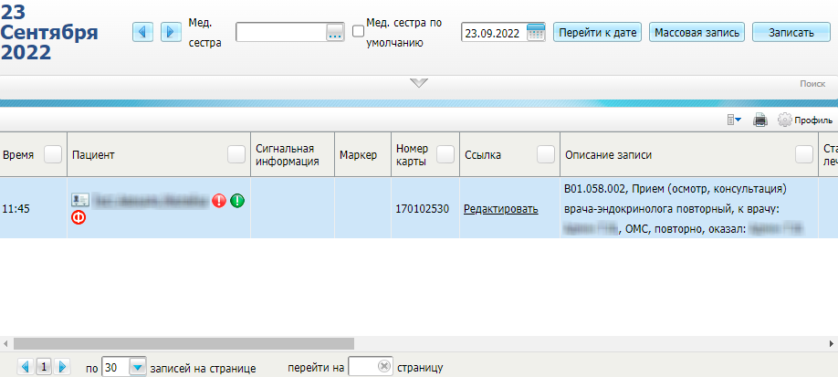

Рисунок 18 – Форма «Дневник врача»

* выберите на форме «Дневник врача» услугу осмотра/консультации, оказанную пациенту в рамках диспансерного наблюдения, и нажмите на ссылку «Редактировать». Откроется окно редактирования приема (Рисунок 19);

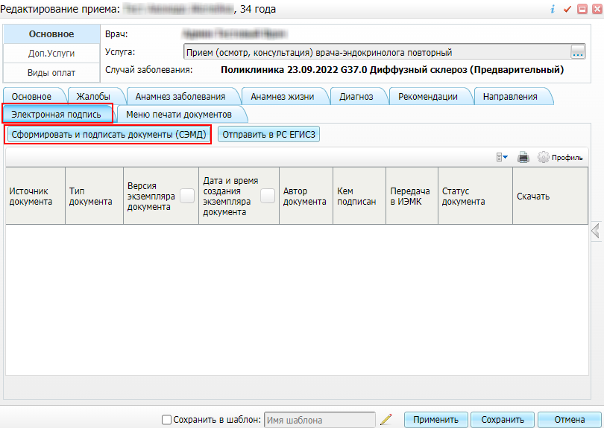

Рисунок 19 – Окно редактирования приема

* перейдите на вкладку «Электронная подпись» и нажмите на кнопку «Сформировать и подписать документы (СЭМД)». Откроется окно подписания формируемого электронного документа (Рисунок 20);

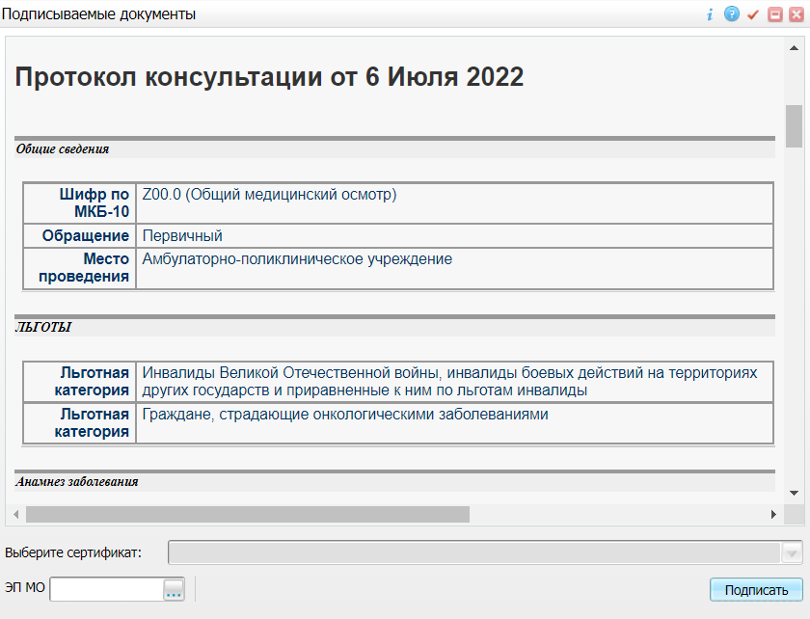

Рисунок 20 – Окно подписания электронного медицинского документа

* укажите сертификат ЭП автора документа в выпадающем списке «Выберите сертификат»;

**Примечание** – Если у подписывающего сотрудника в атрибутах сертификата ЭП присутствует ОГРН МО, то происходит одновременное подписание документа ролью «ЭП МО» тем же сертификатом ЭП.

* укажите других участников подписания документа:
  + ЭП МО – укажите сотрудника МО, ответственного за подписание документов ЭП МО. Поле для указания участника подписания «ЭП МО» не отображается, если в Системе настроено автоматическое подписание документов ЭП МО.
* нажмите на кнопку «Подписать». Произойдет формирование СЭМД «Протокол консультации. Протокол консультации в рамках диспансерного наблюдения» и сформированный документ отобразится на вкладке «Электронная подпись».

**Примечание** –Прежде чем отправить сформированный СЭМД «Протокол консультации. Протокол консультации в рамках диспансерного наблюдения», дождитесь его подписания другими участниками.

## Отправка СЭМД на регистрацию в РЭМД автором документа

Чтобы передать в РЭМД подписанный СЭМД «Протокол консультации. Протокол консультации в рамках диспансерного наблюдения», выполните следующие действия:

* выберите пункт главного меню «Рабочие места/ Дневник». Откроется основное рабочее место врача (Рисунок 21);



Рисунок 21 – Форма «Дневник врача»

* выберите на форме «Дневник врача» услугу осмотра/консультации, оказанную пациенту в рамках диспансерного наблюдения, и нажмите на ссылку «Редактировать». Откроется окно редактирования приема;
* перейдите на вкладку «Электронная подпись» и выберите сформированный и подписанный всеми участниками документ «Протокол консультации. Протокол консультации в рамках диспансерного наблюдения»;
* воспользуйтесь пунктом контекстного меню «Зарегистрировать в РЭМД». Перед отправкой выбранного документа на регистрацию в РЭМД в Системе осуществляется ряд проверок:
  + если для документа настроено подписание не только автором, но и другими участниками подписания, и документ подписан не всеми участниками, то отображается соответствующее предупреждающее сообщение (Рисунок 22). В данном случае дождитесь подписания документа всеми участниками подписания и повторите отправку документа;



Рисунок 22 – Сообщение об отсутствии подписей всех участников подписания

* + если в Системе настроено ручное подписание ЭП МО и документ не подписан ЭП МО, то отображается соответствующее предупреждающее сообщение (Рисунок 23). В этом случае дождитесь подписания документа сотрудником, обладающим правом подписания от лица МО;



Рисунок 23 – Сообщение об отсутствии подписи МО

* + если все проверки пройдены, то отображается сообщение об успешной отправке документа в РЭМД (Рисунок 24).



Рисунок 24 – Сообщение об успешной отправке документа на регистрацию в РЭМД

После того, как документ успешно отправлен на регистрацию в РЭМД, ему присваивается статус «Отправлен на регистрацию в РЭМД». Ответ от РЭМД о регистрации документа поступает не сразу. Поступление ответа от РЭМД и его обработка Системой осуществляется в фоновом режиме. Результат регистрации СЭМД отображается в столбце «Статус документа» (см. п. 6.3).

# Подписание СЭМД другими участниками

Если помимо автора СЭМД должен быть подписан и другими сотрудниками МО, предусмотренными настройками документа, то эти сотрудники должны войти в Систему и выполнить подписание или отказ в подписании документа. До тех пор, пока электронный медицинский документ не будет подписан всеми необходимыми ЭП, его невозможно отправить в РЭМД.

**Примечание** – Роли сотрудников, необходимые для подписания электронных медицинских документов с последующей передачей в РЭМД, определяются согласно справочнику НСИ 1.2.643.5.1.13.13.99.2.42 «РЭМД. Правила подписи электронных медицинских документов».

## Подписание или отказ в подписании одного документа

Чтобы подписать или отказать в подписании электронного медицинского документа, выполните следующие действия:

* выберите пункт главного меню «Отчеты/ Отчеты на подпись». Откроется форма «Документы для подписи» (Рисунок 25);

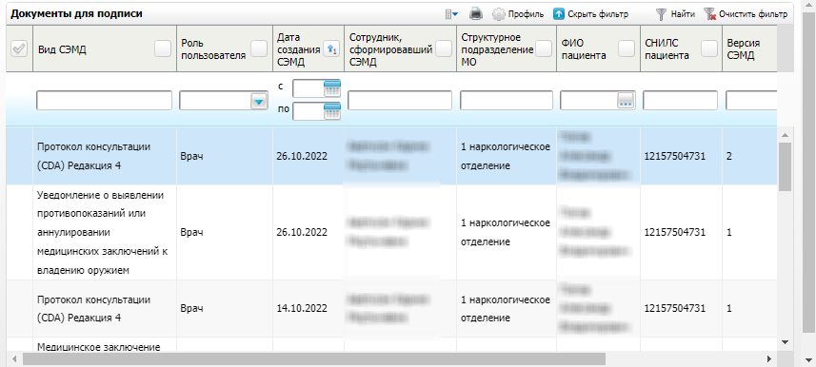

Рисунок 25 – Форма для работы с электронными медицинскими документами для участников подписания

* выберите на панели фильтрации статус подписи документов «Не подписан». При этом отобразятся все неподписанные документы, которые должен подписать текущий пользователь;
* выберите в списке необходимый документ и воспользуйтесь пунктом контекстного меню «Подписать». Откроется окно «Информация о документе» для подписи выбранного документа (Рисунок 26);

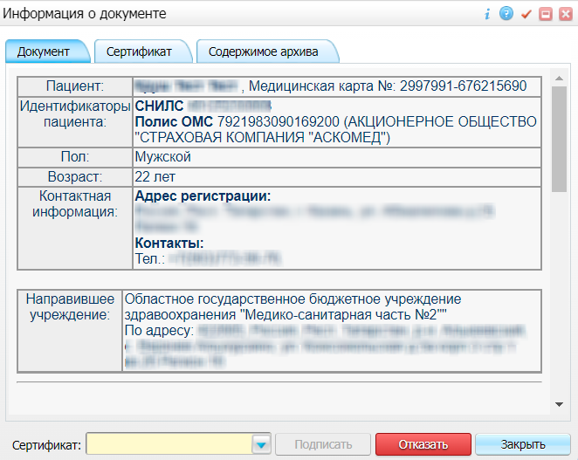

Рисунок 26 – Окно подписания электронного медицинского документа

* выполните одно из следующих действий:
  + для отказа в подписании выбранного документа нажмите на кнопку «Отказать». В списке документов для подписания в столбце «Статус подписи» у данного документа отобразится значение «В подписи отказано»;
  + для подписания выбранного документа укажите в поле «Сертификат» сертификат ЭП сотрудника и нажмите на кнопку «Подписать». В списке документов для подписания в столбце «Статус подписи» у данного документа отобразится значение «Подписан пользователем».

**Примечание** – Если у подписывающего сотрудника в атрибутах сертификата ЭП присутствует ОГРН МО, то происходит одновременное подписание документа ролью «ЭП МО» тем же сертификатом ЭП.

## Массовое подписание или отказ в подписании документов

Чтобы выполнить массовое подписание или отказ в подписании электронных медицинских документов, выполните следующие действия:

* выберите пункт главного меню «Отчеты/ Отчеты на подпись». Откроется окно «Документы на подпись» (Рисунок 27);

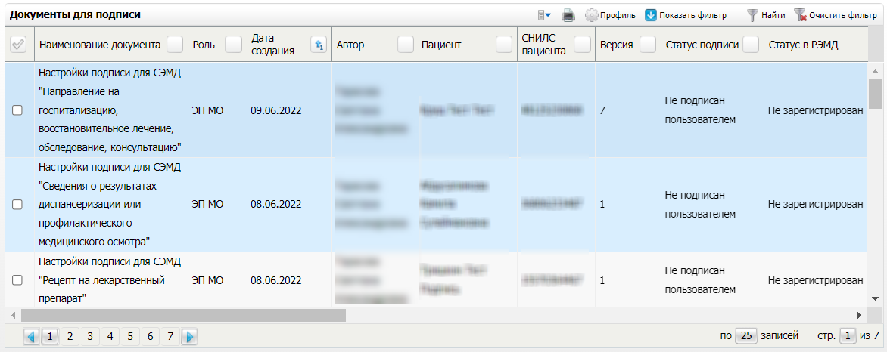

Рисунок 27 – Форма для работы с электронными медицинскими документами для участников подписания

* выберите на панели фильтрации статус подписи документов «Не подписан». При этом отобразятся все неподписанные документы, которые должен подписать текущий пользователь;
* выберите в списке документы, установив флажки напротив необходимых документов в первом столбце списка. Одновременно могут быть выбраны документы, требующие подписания одной ролью;
* воспользуйтесь пунктом контекстного меню «Подписать отмеченные». Откроется окно «Подпись документов» для подписи выбранных документов (Рисунок 28);

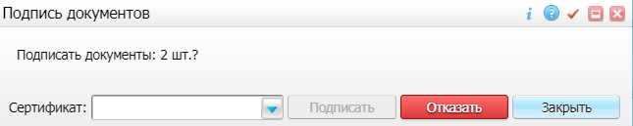

Рисунок 28 – Окно подписания электронных медицинских документов

* выполните одно из следующих действий:
  + для отказа в подписании выбранных документов нажмите на кнопку «Отказать». В списке документов для подписания в столбце «Статус подписи» у данных документов отобразится значение «В подписи отказано»;
  + для подписания выбранных документов укажите в поле «Сертификат» сертификат ЭП сотрудника и нажмите на кнопку «Подписать». В списке документов для подписания в столбце «Статус подписи» у данных документов отобразится значение «Подписан пользователем».

**Примечание** – Если у подписывающего сотрудника в атрибутах сертификата ЭП присутствует ОГРН МО, то происходит одновременное подписание документов ролью «ЭП МО» тем же сертификатом ЭП.

# Прочие способы передачи СЭМД в РЭМД

После того, как СЭМД будет подписан всеми участниками подписания, его можно отправить на регистрацию в РЭМД.

## Отправка СЭМД на регистрацию в РЭМД участником подписания

Отправить подписанный электронный медицинский документ на регистрацию в РЭМД может также и участник подписания документа, например, сотрудник, подписывающий документы ЭП МО.

Чтобы отправить подписанный СЭМД на регистрацию в РЭМД, выполните следующие действия:

* выберите пункт главного меню «Отчеты/ Отчеты на подпись». Отобразится форма для работы с электронными медицинскими документами для участников подписания (Рисунок 29);

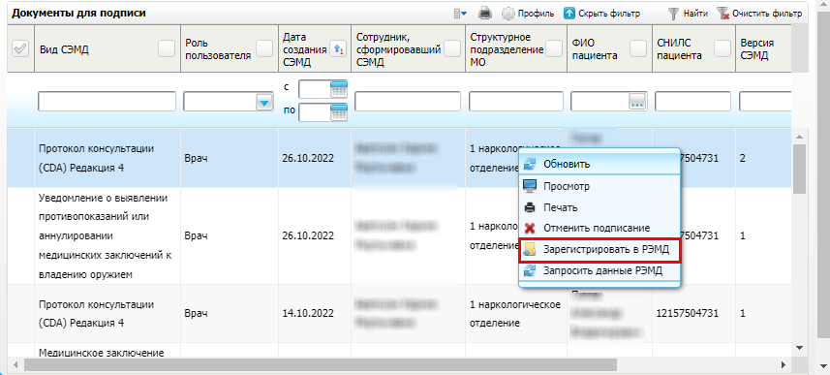

Рисунок 29 – Форма подписания электронных медицинских документов

* выберите в списке документ, находящийся в статусе подписания «Подписан пользователем» и статусе в РЭМД «Не зарегистрирован»;
* вызовите контекстное меню и выберите пункт «Зарегистрировать в РЭМД». Перед отправкой выбранного документа на регистрацию в РЭМД в Системе осуществляется ряд проверок:
  + если для документа настроено подписание не только автором, но и другими участниками подписания, и документ подписан не всеми участниками, то отображается соответствующее предупреждающее сообщение (Рисунок 30). В данном случае дождитесь подписания документа всеми участниками подписания и повторите отправку документа;



Рисунок 30 – Сообщение об отсутствии подписей все участников подписания

* + если в Системе настроено ручное подписание ЭП МО и документ не подписан ЭП МО, то отображается соответствующее предупреждающее сообщение (Рисунок 31). В этом случае дождитесь подписания документа сотрудником, обладающим правом подписания от лица МО;



Рисунок 31 – Сообщение об отсутствии подписи МО

* + если все проверки пройдены, то отображается сообщение об успешной отправке документа в РЭМД (Рисунок 32).



Рисунок 32 – Сообщение об успешной отправке документа на регистрацию в РЭМД

После того, как документ успешно отправлен на регистрацию в РЭМД, ему присваивается статус «Отправлен на регистрацию в РЭМД». Ответ от РЭМД о регистрации документа поступает не сразу. Поступление ответа от РЭМД и его обработка Системой осуществляется в фоновом режиме. Результат регистрации СЭМД отображается в столбце «Статус передачи СЭМД» (см. п. 6.3).

## Автоматическая отправка СЭМД на регистрацию в РЭМД

В Системе возможен вариант автоматической отправки подписанных документов на регистрацию в РЭМД, когда пользователь только подписывает документы, а отправка подписанных документов осуществляется в фоновом режиме.

Для корректной автоматической отправки документ должен содержать все необходимые подписи участников подписания, предусмотренные настройками документа. Далее документ проверяется на отсутствие статуса регистрации «Зарегистрирован в РЭМД» и помещается в очередь на отправку. Согласно временному интервалу, установленному в пользовательском задании, документы направляются на регистрацию в РЭМД.

## Отслеживание ответа от РЭМД о регистрации СЭМД

Ответ от РЭМД о регистрации документа поступает не сразу. Поступление ответа от РЭМД и его обработка Системой осуществляется в фоновом режиме. Результат регистрации СЭМД отображаются в столбце «Статус документа/ Статус передачи СЭМД». Статусы переданного в РЭМД документа перечислены в таблице ниже (Таблица 1).

Таблица 1 – Статусы переданного в РЭМД документа

|  |  |
| --- | --- |
| Значение | Описание |
| Отправлен на регистрацию | Запрос на регистрацию СЭМД направлен в РЭМД, но ответ от РЭМД еще не получен |
| Отказано в регистрации | От РЭМД поступил ответ, содержащий информацию об ошибках, найденных в процессе проверки СЭМД.  Вместе со статусом также отображаются выявленные ошибки |
| Зарегистрирован в РЭМД | От РЭМД поступил ответ об успешной регистрации СЭМД.  Вместе со статусом также отображается номер, присвоенный документу при регистрации в РЭМД |

**Примечание** –РЭМД возвращает ошибки согласно справочнику НСИ 1.2.643.5.1.13.13.99.2.305 «РЭМД. Классификатор кодов сообщений».

# Журнал информационного взаимодействия с РЭМД

В Системе пользователю доступна возможность просмотра журнала статусов передачи СЭМД в РЭМД.

Чтобы просмотреть журнал, выполните следующие действия:

* выберите пункт главного меню «Аналитика/ РЭМД/ Журнал информационного взаимодействия с РЭМД». Откроется форма журнала информационного взаимодействия с РЭМД (Рисунок 33);

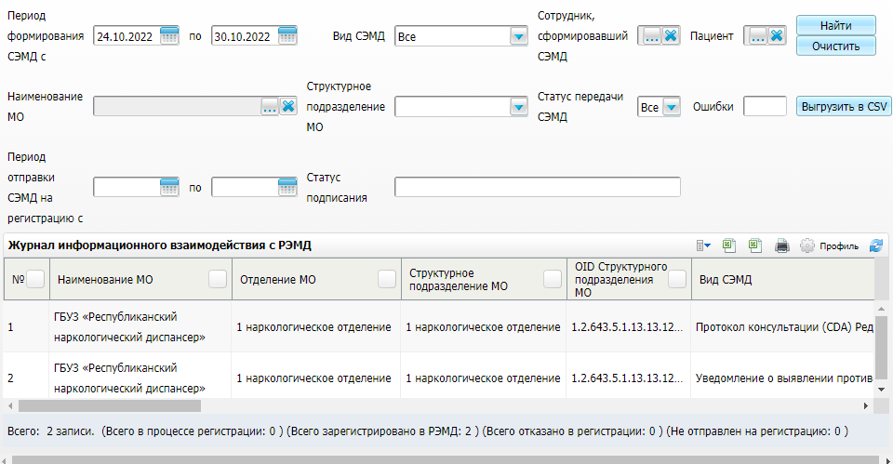

Рисунок 33 – Журнал информационного взаимодействия с РЭМД

* задайте параметры формирования журнала в соответствии с таблицей ниже (Таблица 2);

Таблица 2 – Параметры формирования журнала

| Наименование | Описание |
| --- | --- |
| Период формирования СЭМД с | Дата начала периода формирования СЭМД.  Выбирается из календаря с помощью кнопки _scroll_external/attachments/worddavf220e5de5c6a429392fd4697a2f313eb-8fd3ccfb701af0a25ad766378896205fe71b846cf22b634fefe72ba738983194.png. По умолчанию установлена дата начала текущей недели |
| по | Дата окончания периода формирования СЭМД.  Выбирается из календаря с помощью кнопки _scroll_external/attachments/worddavf220e5de5c6a429392fd4697a2f313eb-8fd3ccfb701af0a25ad766378896205fe71b846cf22b634fefe72ba738983194.png. По умолчанию установлена дата окончания текущей недели |
| Вид СЭМД | Вид сформированных СЭМД.  Выбирается из справочника с помощью кнопки _scroll_external/attachments/worddavdae44b203ef89fc60aaccdbe1151abc5-707262a0e1b85ff8b3159de71ec53ea3f36f2040be893dea38a6ab9cdfd03934.png. По умолчанию установлено значение «Все» |
| Сотрудник, сформировавший СЭМД | Сотрудник, сформировавший СЭМД.  Выбирается из справочника с помощью кнопки _scroll_external/attachments/worddavdae44b203ef89fc60aaccdbe1151abc5-707262a0e1b85ff8b3159de71ec53ea3f36f2040be893dea38a6ab9cdfd03934.png. По умолчанию указан текущий пользователь |
| Пациент | Пациент, по которому сформированы СЭМД.  Выбирается с помощью кнопки _scroll_external/attachments/worddavdae44b203ef89fc60aaccdbe1151abc5-707262a0e1b85ff8b3159de71ec53ea3f36f2040be893dea38a6ab9cdfd03934.png |
| Наименование МО | Наименование МО, в рамках которой сформированы СЭМД.  Выбирается из справочника с помощью кнопки _scroll_external/attachments/worddavdae44b203ef89fc60aaccdbe1151abc5-707262a0e1b85ff8b3159de71ec53ea3f36f2040be893dea38a6ab9cdfd03934.png. По умолчанию указана МО текущего пользователя. Предусмотрена возможность множественного выбора МО |
| Структурное подразделение МО | Структурное подразделение МО, в рамках которого сформированы СЭМД.  Выбирается из выпадающего списка в случае, если заполнено поле «Наименование МО» |
| Статус передачи СЭМД | Статус передачи сформированных СЭМД в РЭМД.  Выбирается из выпадающего списка. По умолчанию установлено значение «Все» |
| Ошибки | Текст ошибки, полученной при передаче сформированных СЭМД в РЭМД.  Вводится с клавиатуры фрагмент или полный текст ошибки |
| Период отправки СЭМД с, по | Период отправки СЭМД на регистрацию в РЭМД.  Выбирается из календаря с помощью кнопки _scroll_external/attachments/worddavf220e5de5c6a429392fd4697a2f313eb-8fd3ccfb701af0a25ad766378896205fe71b846cf22b634fefe72ba738983194.png |
| Статус подписания | Текст для поиска СЭМД по статусу подписания.  Указывается конкретная роль подписания, ФИО подписывающего сотрудника или же конкретный статус подписания («Не подписан», «Подписан», «В подписи отказано») |

* нажмите на кнопку «Найти». Сформируется журнал по передаче документов в РЭМД с учетом заданных параметров формирования (Таблица 3);

Таблица 3 – Столбцы журнала

| Наименование | Описание |
| --- | --- |
| № | Порядковый номер записи в сформированном журнале |
| Наименование МО | Наименование медицинской организации – владельца документа, т.е. МО, в рамках которой производилось подписание и отправка документа |
| Отделение МО | Наименование отделения, за которым закреплен сотрудник, сформировавший документ |
| Структурное подразделение МО | Наименование структурного подразделения медицинской организации – владельца документа |
| OID Структурного подразделения МО | OID структурного подразделения медицинской организации – владельца документа |
| Вид СЭМД | Вид сформированного документа |
| Версия СЭМД | Версия сформированного документа |
| ФИО пациента | ФИО пациента, по которому сформирован документ |
| Дата рождения | Дата рождения пациента, по которому сформирован документ |
| СНИЛС | СНИЛС пациента, по которому сформирован документ |
| Сотрудник, сформировавший СЭМД | ФИО сотрудника, который выполнил формирование документа |
| Номер документа в региональной МИС | Идентификатор документа в Системе |
| Локальный идентификатор документа | Уникальный идентификатор документа, присваиваемый Системой при отправке в РЭМД |
| Дата создания СЭМД | Дата формирования и подписания документа автором |
| Дата отправки на регистрацию в РЭМД | Дата отправки документа на регистрацию в РЭМД |
| Дата отказа регистрации в РЭМД | Дата обработки документа РЭМД, по результатам которой выполнен отказ в регистрации документа |
| Дата и время регистрации в РЭМД | Дата обработки документа РЭМД, по результатам которой выполнена регистрация документа |
| Статус передачи СЭМД | Текущий статус передачи документа в РЭМД |
| Ошибки | Перечень ошибок, полученных от РЭМД после обработки документа, по которому получен отказ в регистрации |
| Статус подписания | Статусы подписания сформирования документа всеми участниками подписания.  По каждому участнику подписания отображается следующая информация:   * ФИО участника подписания; * роль подписания; * индикатор подписания:   – «Не подписан»;  – «В подписи отказано»;  – «Подписан» |
| Всего в процессе регистрации | Количество СЭМД в процессе регистрации |
| Всего зарегистрировано в РЭМД | Количество СЭМД, зарегистрированных в РЭМД |
| Всего отказано в регистрации | Количество отказанных в регистрации СЭМД |
| Не отправлен на регистрацию | Количество не отправленных на регистрацию СЭМД |

Проанализируйте найденные записи по столбцам «Статус передачи СЭМД», «Ошибки» и «Статус подписания». Устраните причины возникновения ошибок в случае их наличия.

# Сводный отчет по переданным СЭМД

В Системе пользователю доступна возможность просмотра сводной информации по СЭМД, отправленным в РЭМД.

Чтобы просмотреть сводный отчет, выполните следующие действия:

* выберите пункт главного меню «Аналитика/ РЭМД/ Сводный отчет по РЭМД». Откроется окно формирования отчета (Рисунок 34).

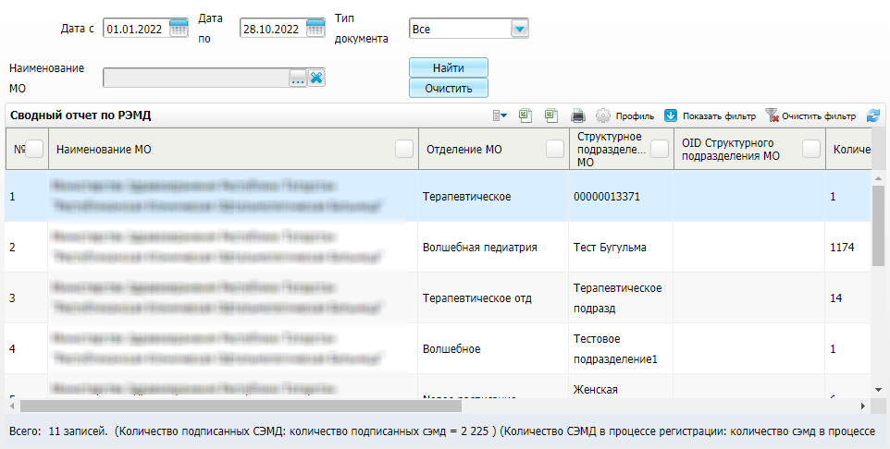

Рисунок 34 – Сводный отчет по переданным СЭМД

* задайте параметры формирования сводного отчета в соответствии с таблицей ниже (Таблица 4);

Таблица 4 – Параметры формирования сводного отчета

| Наименование | Описание |
| --- | --- |
| Дата с | Дата начала периода формирования отчета.  Выбирается из календаря с помощью кнопки _scroll_external/attachments/worddavf220e5de5c6a429392fd4697a2f313eb-8fd3ccfb701af0a25ad766378896205fe71b846cf22b634fefe72ba738983194.png. По умолчанию установлена дата начала текущей месяца |
| Дата по | Дата окончания периода формирования СЭМД.  Выбирается из календаря с помощью кнопки _scroll_external/attachments/worddavf220e5de5c6a429392fd4697a2f313eb-8fd3ccfb701af0a25ad766378896205fe71b846cf22b634fefe72ba738983194.png. По умолчанию установлена текущая дата |
| Тип документа | Вид сформированных СЭМД для формирования сводного отчета.  Выбирается из справочника с помощью кнопки _scroll_external/attachments/worddavdae44b203ef89fc60aaccdbe1151abc5-707262a0e1b85ff8b3159de71ec53ea3f36f2040be893dea38a6ab9cdfd03934.png. По умолчанию установлено значение «Все» |
| Наименование МО | Наименование МО, в рамках которой сформированы СЭМД.  Выбирается из справочника с помощью кнопки _scroll_external/attachments/worddavdae44b203ef89fc60aaccdbe1151abc5-707262a0e1b85ff8b3159de71ec53ea3f36f2040be893dea38a6ab9cdfd03934.png. По умолчанию указана МО текущего пользователя. Предусмотрена возможность множественного выбора МО |

* нажмите на кнопку «Найти». Сформируется сводный отчет по передаче документов в РЭМД с учетом заданных параметров формирования. Описание столбцов сводного отчета представлено в таблице ниже (Таблица 5).

Таблица 5 – Описание столбцов сводного отчета по РЭМД

| Наименование столбца | Описание |
| --- | --- |
| Наименование МО | МО, в рамках которой производилось подписание и отправка документов |
| Количество подписанных документов | Общее количество подписанных документов, подлежащих регистрации в РЭМД в рамках подразделения МО. В учете участвует только последняя версия подписанного документа |
| Количество отправленных на регистрацию | Общее количество подписанных документов, отправленных на регистрацию в РЭМД в рамках подразделения МО, но по которым еще не получен статус документа из РЭМД. В учете участвует только последняя версия подписанного документа |
| Количество успешно переданных СЭМД | Общее количество подписанных документов, успешно отправленных в РЭМД в рамках подразделения МО. В учете участвует только последняя версия подписанного документа |
| Количество СЭМД с ошибками | Общее количество подписанных документов, на которые вернулась ошибка при отправке в РЭМД, в рамках подразделения МО. В учете участвует только последняя версия подписанного документа |

|  |  |  |  |  |  |  |  |  |  |
| --- | --- | --- | --- | --- | --- | --- | --- | --- | --- |
| Лист регистрации изменений | | | | | | | | | |
| Изм. | Номера листов (страниц) | | | | Всего листов (страниц) в доку- менте | Номер доку- мента | Входящий номер сопроводи- тельного документа и дата | Подпись | Дата |
| Изменен- ных | заменен- ных | новых | аннулиро- ванных |
|  |  |  |  |  |  |  |  |  |  |
|  |  |  |  |  |  |  |  |  |  |
|  |  |  |  |  |  |  |  |  |  |
|  |  |  |  |  |  |  |  |  |  |
|  |  |  |  |  |  |  |  |  |  |
|  |  |  |  |  |  |  |  |  |  |
|  |  |  |  |  |  |  |  |  |  |
|  |  |  |  |  |  |  |  |  |  |
|  |  |  |  |  |  |  |  |  |  |
|  |  |  |  |  |  |  |  |  |  |
|  |  |  |  |  |  |  |  |  |  |
|  |  |  |  |  |  |  |  |  |  |
|  |  |  |  |  |  |  |  |  |  |
|  |  |  |  |  |  |  |  |  |  |
|  |  |  |  |  |  |  |  |  |  |
|  |  |  |  |  |  |  |  |  |  |
|  |  |  |  |  |  |  |  |  |  |
|  |  |  |  |  |  |  |  |  |  |
|  |  |  |  |  |  |  |  |  |  |
|  |  |  |  |  |  |  |  |  |  |
|  |  |  |  |  |  |  |  |  |  |
|  |  |  |  |  |  |  |  |  |  |
|  |  |  |  |  |  |  |  |  |  |
|  |  |  |  |  |  |  |  |  |  |
|  |  |  |  |  |  |  |  |  |  |